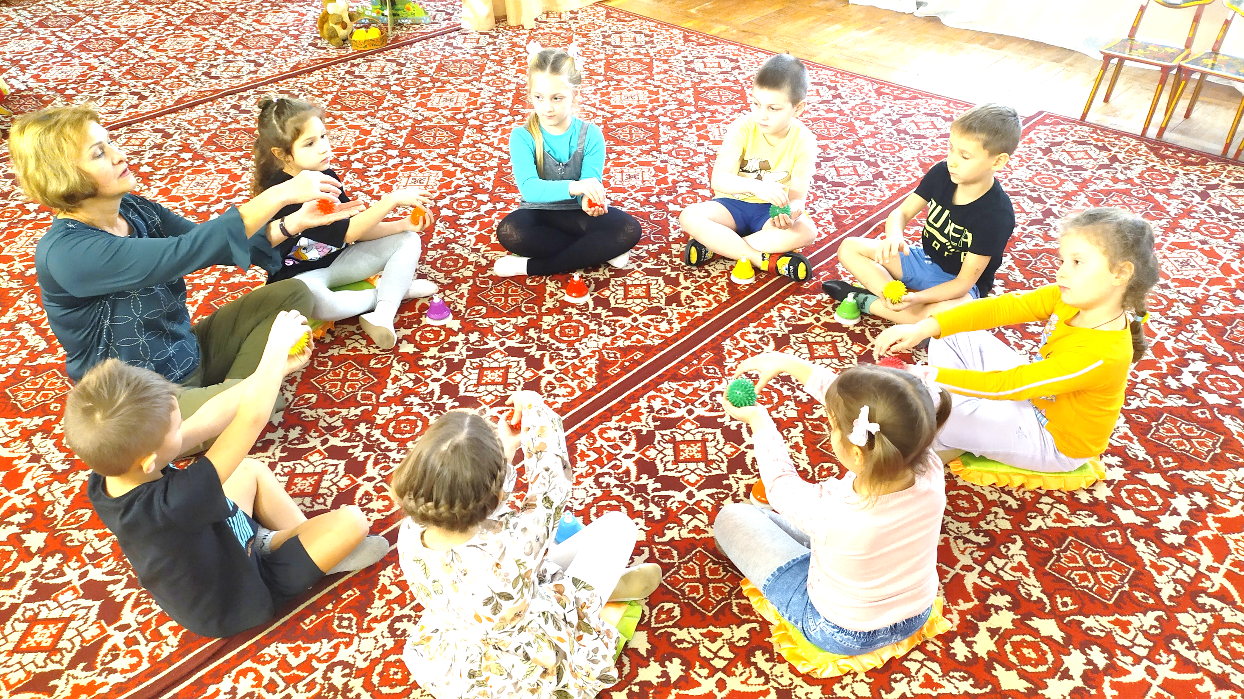
Музыкальная игра «Передай мяч»
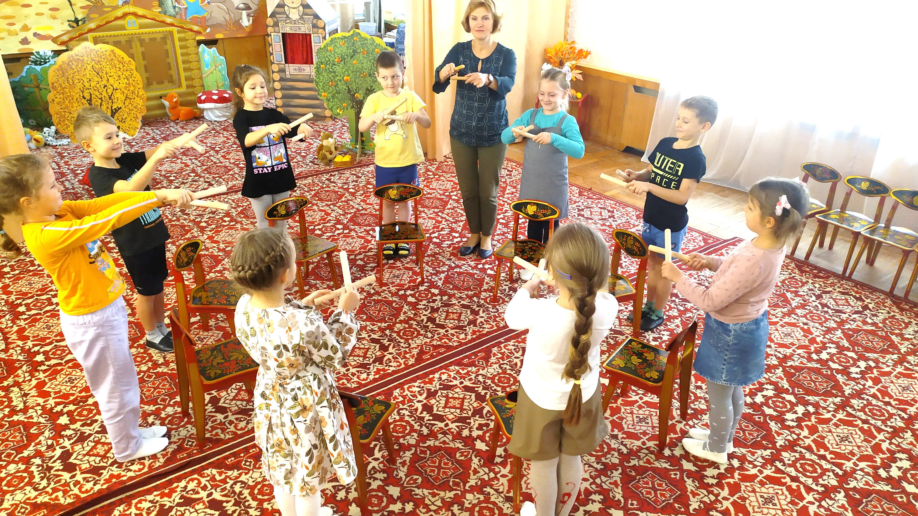
Музыкальная игра «Палочки – стукалочки»

